Nieuws uit de Markt
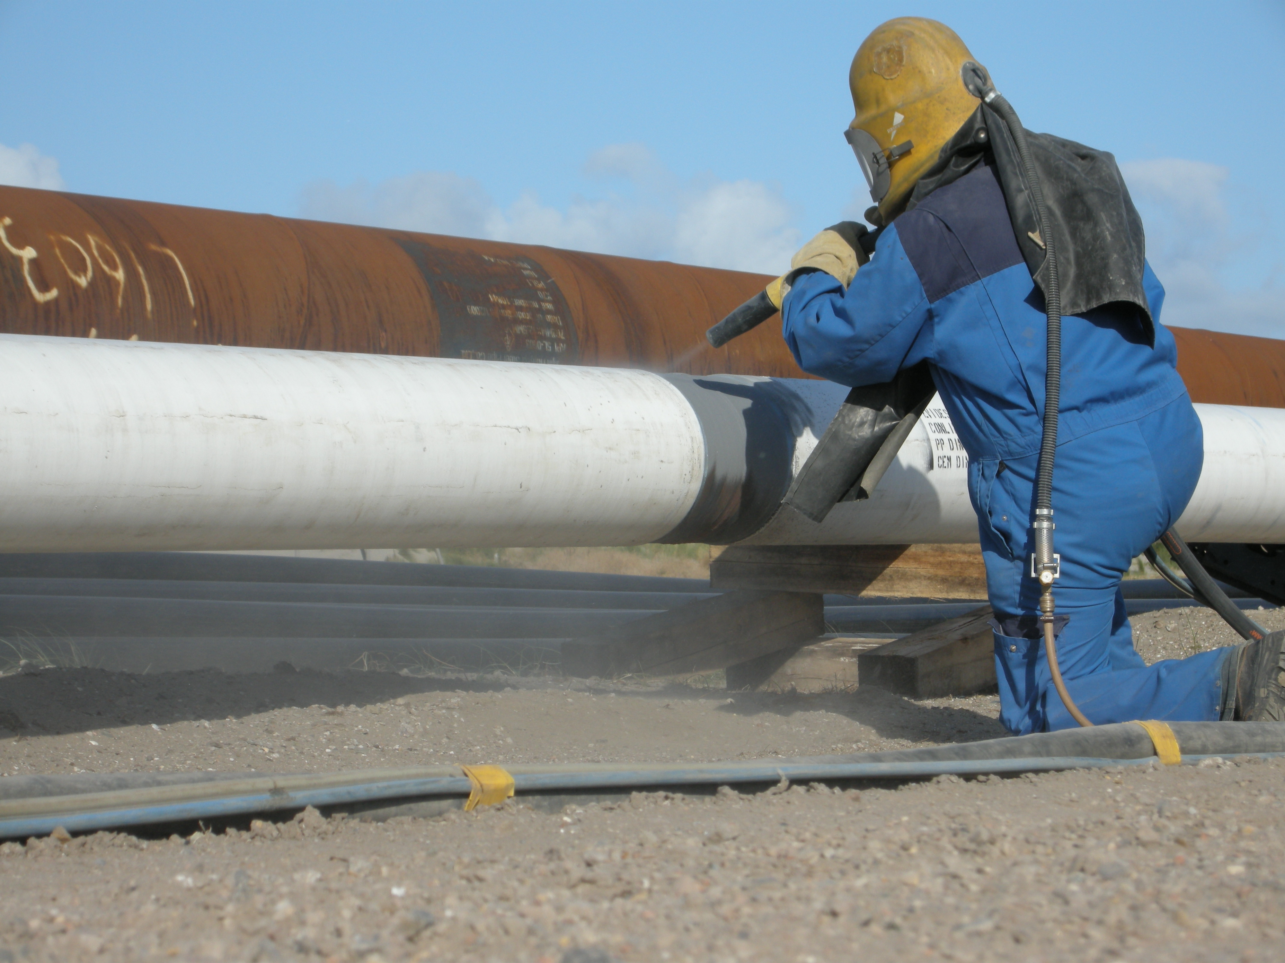
Veiliger straalwerk door verscherpte wet- en regelgeving

CE-keurmerken in straaltechniek

Werken met machines is niet zonder gevaar. Daarom gelden er steeds meer regels en voorschriften waar technische apparaten aan moeten voldoen, om de kans op ongelukken zoveel mogelijk te vermijden. Hierbij is het voor werkgevers belangrijk te weten dat de verantwoordelijkheid voor veiligheid van industriële machines steeds meer bij henzelf berust. Ze zijn er dus zelf verantwoordelijk voor dat de periodieke keuring van de arbeidsmiddelen ook daadwerkelijk en juist wordt uitgevoerd.

Directeur Sander van der Made van straalapparatuurfabrikant Gritco: “Niet-correcte naleving van de regels kan een onderneming duur komen te staan. Vrijwel alle verzekeringsmaatschappijen stellen dat ‘missers’ op dit gebied onvermijdelijke gevolgen hebben voor een mogelijke uitkering bij schade of letsel. Bovendien is het bij straalapparatuur zo dat de richtlijnen niet alleen voor het drukvat, maar voor de complete samenstelling gelden. Dus voor de hele machine.”

Niet-correcte naleving van de regels kan pijnlijke gevolgen hebben
De praktijk leert dat veel ondernemers/werkgevers (nog) niet op de hoogte zijn van de complete machinerichtlijn voor straalapparatuur. Zij zijn zich dus ook niet bewust van de pijnlijke gevolgen die niet-correcte naleving van de regels kan hebben. Daarom is het zinvol om de belangrijkste richtlijnen voor straalapparatuur op een rijtje te zetten:
- De Europese Richtlijn Arbeidsmiddelen (opgenomen in het Arbo-besluit) stelt dat arbeidsmiddelen geen gevaar mogen opleveren voor werknemers. Deze arbeidsmiddelen dienen dan ook periodiek te worden gekeurd.
- Het Warenwetbesluit Machines bepaalt dat een machine bij normaal gebruik geen gevaar mag opleveren.
- De Europese Richtlijn voor Drukapparatuur 97/23/EC (ook wel PED) geldt speciaal voor straalketels: niet alleen voor het drukvat, maar voor de complete machine. Er is altijd een vorm van goedkeuring door een keuringsinstantie nodig wanneer de maximale systeemdruk maal het volume meer is dan 200.
- De Europese Machinerichtlijn stelt dat middels het CE-kenmerk de veiligheidstatus van de onderhavige machine aangetoond moet worden.

EC typegoedkeur en CE-certificaat
Van der Made legt uit hoe die regels in de praktijk werken: “Professionele straalketels conform module B+C1 worden gemaakt. Hierbij staat de B voor ‘EC type goedkeur’ en de C voor ‘overeenstemming met type’. Deze wazige formule betekent concreet dat het veiligheidsniveau van de straalketel voldoet aan alle regels van de Richtlijn Drukapparatuur. Met een B+C1 voldoe je volledig aan een – vaak onverwachte, tijdens de werkzaamheden uitgevoerde – EC type goedkeur-controle.”
Naast het EC type goedkeur dient een straalketel ook van een CE-certificaat te zijn voorzien. Dit certificaat omvat het modeltype, het serienummer, de gebruikte modules en de naam- en adresgegevens van de keuringsinstantie. Bij de Gritco-straalketels is dat het bekende DNV (Det Norske Veritas).

Duidelijk zichtbare veiligheidskentekens
Een straalketel (plus samenstel) die volgens de Richtlijnen Drukapparatuur is geproduceerd en gecertificeerd, is makkelijk te herkennen aan een aantal kenmerken:
- Typeplaat van de straalfabrikant met het nummer van de keuringsinstantie;
- Typeplaat van de drukvatfabrikant met het nummer van de keuringsinstantie;
- Certificaat van de fabrikant van de straalketel met de gebruikte modules (inclusief nummers) en de keuringsinstantie (inclusief nummer). Alleen een certificaat van de drukvatfabrikant is dus niet voldoende.

De keuring voor ingebruikname: een aanvulling op de Richtlijn Drukapparatuur
Anders dan bij nieuwbouw, is Keuring voor Ingebruikname (KVI) nog niet op Europees niveau geregeld. Iedere lidstaat hanteert hierbij eigen regels. Ook ligt de verantwoording niet bij de fabrikant, maar bij de gebruiker van een machine. In Nederland is die KVI verplicht wanneer de uitkomst van de ontwerpdruk maal het volume boven de 1000 ligt. In deze gevallen moet een keuringsinstantie worden ingeschakeld die controleert of de machine op juiste wijze is aangesloten en in gebruik zal worden genomen. Een van de eerste zaken waar de keuringsinstantie naar zal informeren, is het bedrijfsvoorschrift van de machine en het bijbehorende CE-certificaat conform de Richtlijn Drukapparatuur 97/23/CE. Gritco-straalketels zijn voorzien van deze belangrijke ingrediënten.

De periodieke herkeuring: een extra aanvulling op de Richtlijn Drukapparatuur
Ook de Periodieke Herkeur is niet Europees, maar per lidstaat geregeld. De verantwoording hiervoor ligt, net als de KVI, niet bij de fabrikant maar bij de gebruiker. In Nederland geldt een periodieke herkeuringsplicht van eens per vier jaar. Deze dient door een keuringsinstantie te worden uitgevoerd wanneer de ontwerpdruk maal het volume op meer dan 1000 uitkomt. Wanneer de uitkomst minder is, kan de gebruiker de installatie zelf keuren. In de meeste gevallen wordt hiervoor de fabrikant ingeschakeld.

Meer informatie
Gritco staat toekomstige en huidige gebruikers van straalapparatuur graag terzijde bij de keuze van een straalketel of een compleet machinepark, waarbij waterdichte veiligheid en gezond economisch rendement samengaan.
Gritco is als zelfstandig fabrikant gespecialiseerd in de ontwikkeling en productie van hoogwaardige perslucht-straalapparatuur. Sinds de oprichting in 1990 staan innovatie, kwaliteit en duurzaamheid daarbij centraal.
Gritco Equipment BV
Klompenmakerstraat 16d
2984 BB Ridderkerk
Tel.: 0180-412855
www.gritco.com

Det Norske Veritas BV - PCNL
Zwolseweg 1
2994 LB Barendrecht
Tel.: 010-2922600
www.dnv.nl

Ministerie van SZW - Arbeidsinspectie
Postbus 820
3500 AV Utrecht
Tel.: 070-3336756
www.arbeidsinspectie.nl

European Commission - Enterprise and Industry DG
Unit I5 - Pressure Equipment
Offfice: B100-2/23 (Rue Belliard 100)
B-1049 Brussel, België
http://ec.europa.eu/enterprise/sectors/pressure-and-gas

